ข้อมูลการดำเนินงานในเชิงสถิติ การตั้งจุดตรวจ จุดสกัด
ประจำปีงบประมาณ พ.ศ.2569 สถานีตำรวจภูธรบ้านหนองจอก
ผลการดำเนินการในการตั้งจุดตรวจ
ข้อมูล ณ วันที่ 1 เมษายน 2569
เดือน/ปี | จำนวนตั้งจุด | จำนวนการเรียกตรวจ  (ราย) | พบกระทำความผิด  (ราย) | จำนวนออกใบสั่งเปรียบเทียบปรับ  (ราย) | ไม่พบการกระทำผิด | ว่ากล่าวตักเตือน
มีนาคม 2569 | 8 | 372 | 67 | 67 | 305
รวม | 8 | 372 | 67 | 67 | 305

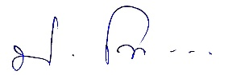
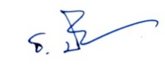
ตรวจแล้วถูกต้อง
พ.ต.ท.
( ประมวล โจมพรม )
สารวัตรสถานีตำรวจภูธรบ้านหนองจอก

